電子会員証
（別紙資料１）
- 2023―2024年シーズンから紙会員証は廃止されます。
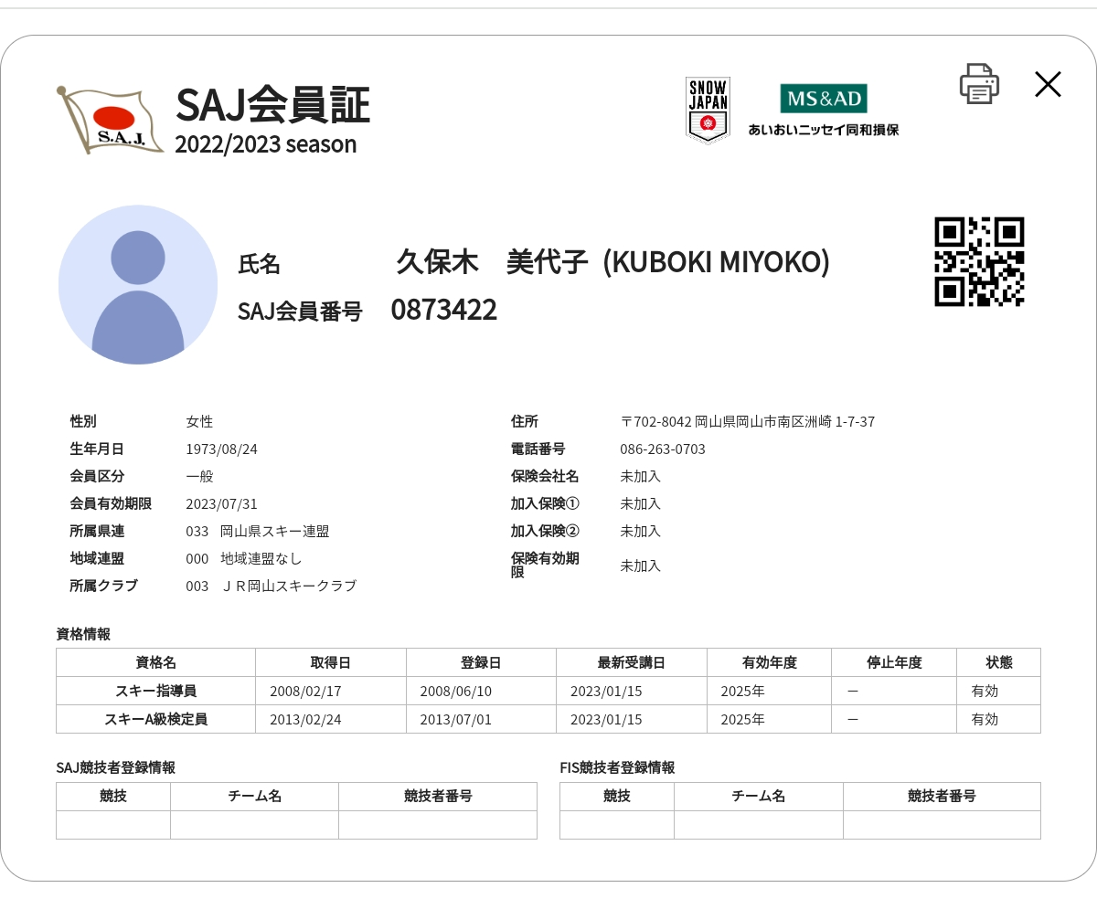
- 会員証の登録年度はラインの色で見分けます。
- 氏名の上にカラーのラインが入ります。年度によって色は変わります。

